Тематическое занятие
« Поклонимся великим тем годам…»

ПРОГРАММНЫЕ ЗАДАЧИ:
Образовательная: продолжать знакомить детей с историческим прошлым нашей страны, обогащать и обобщать знания детей о жизни и творчестве известных соотечественников, учить определять средства музыкальной выразительности, пользоваться разными эпитетами при определении характера музыки и импровизировать движения при передаче её настроения.
Воспитательная: воспитание чувства патриотизма через приобщение к песням периода Великой Отечественной войны, танцам, играм, стихотворениям , чувства любви и уважения к ветеранам и людям старшего поколения, вызвать у детей чувство сопереживания, сострадания к тем, кто не вернулся с войны; чувство гордости за воинов, народ, стойко переносивший невзгоды войны, за сплочённость всего народа, за мужество и отвагу; воспитание любви к музыке, желания и умения слушать музыкальные произведения, способность понимать их смысл и эмоционально откликаться на выраженные в них чувства и настроения, воспитывать гордость и уважение к творчеству знаменитых соотечественников (А.В.Александрова, Д. Тухманова, Т.Л. Муриной, К.Симонова ).
Развивающая: развивать интонационную выразительность при декламации поэтических произведений, развивать речь детей, обогащая словарный запас, развивать вокальные умения и навыки (чистоту певческих интонаций, умение петь в ансамбле, навыки сценической культуры).

В зале оформлена выставка книг, фотографий по теме «Великая отечественная война 1941-1945 года». На центральной стене большая пятиконечная звезда, окружённая георгиевскими лентами. На небольшом столике помещены военные плакаты, флажки для всех детей, российский флаг, ваза с цветами, миниатюрный томик стихов о войне. На столе находится музыкальный центр , у стены - плазменная панель.

ХОД .
Под видеопрезентацию «С Днём Победы!» дети входят в нарядный зал, занимают места на стульях.
МУЗЫКАЛЬНЫЙ РУКОВОДИТЕЛЬ: Дорогие ребята, ! Совсем скоро, 9 Мая , наша страна будет отмечать славный праздник- День Победы. Более 70 лет прошло с того дня, как наша Армия и наш народ победили фашистскую Германию. Каждый год мы отмечаем этот великий праздник. Пока вы ещё маленькие, но мы очень хотим, чтобы вы выросли смелыми, сильными людьми, достойными гражданами нашей страны, любящими свою Родину и способными в трудную минуту встать на её защиту!
Ребёнок: Много праздников мы отмечаем, все танцуем, играем, поём,
И красавицу осень встречаем, и нарядную ёлочку ждём!
Но есть праздник один - самый главный, и его нам приносит весна,
День Победы - торжественный , славный, отмечает его вся страна.

Ребёнок:  И вот сегодня - день особенный у нас,  Счастливый день, великий День Победы.  Её добились прадеды и деды,  И мы о ней расскажем вам сейчас.  Земли немало кровью оросили,  И вечно будет помнить мир о том,  Как шли сыны и дочери России  Сквозь гром войны к победе над врагом! | 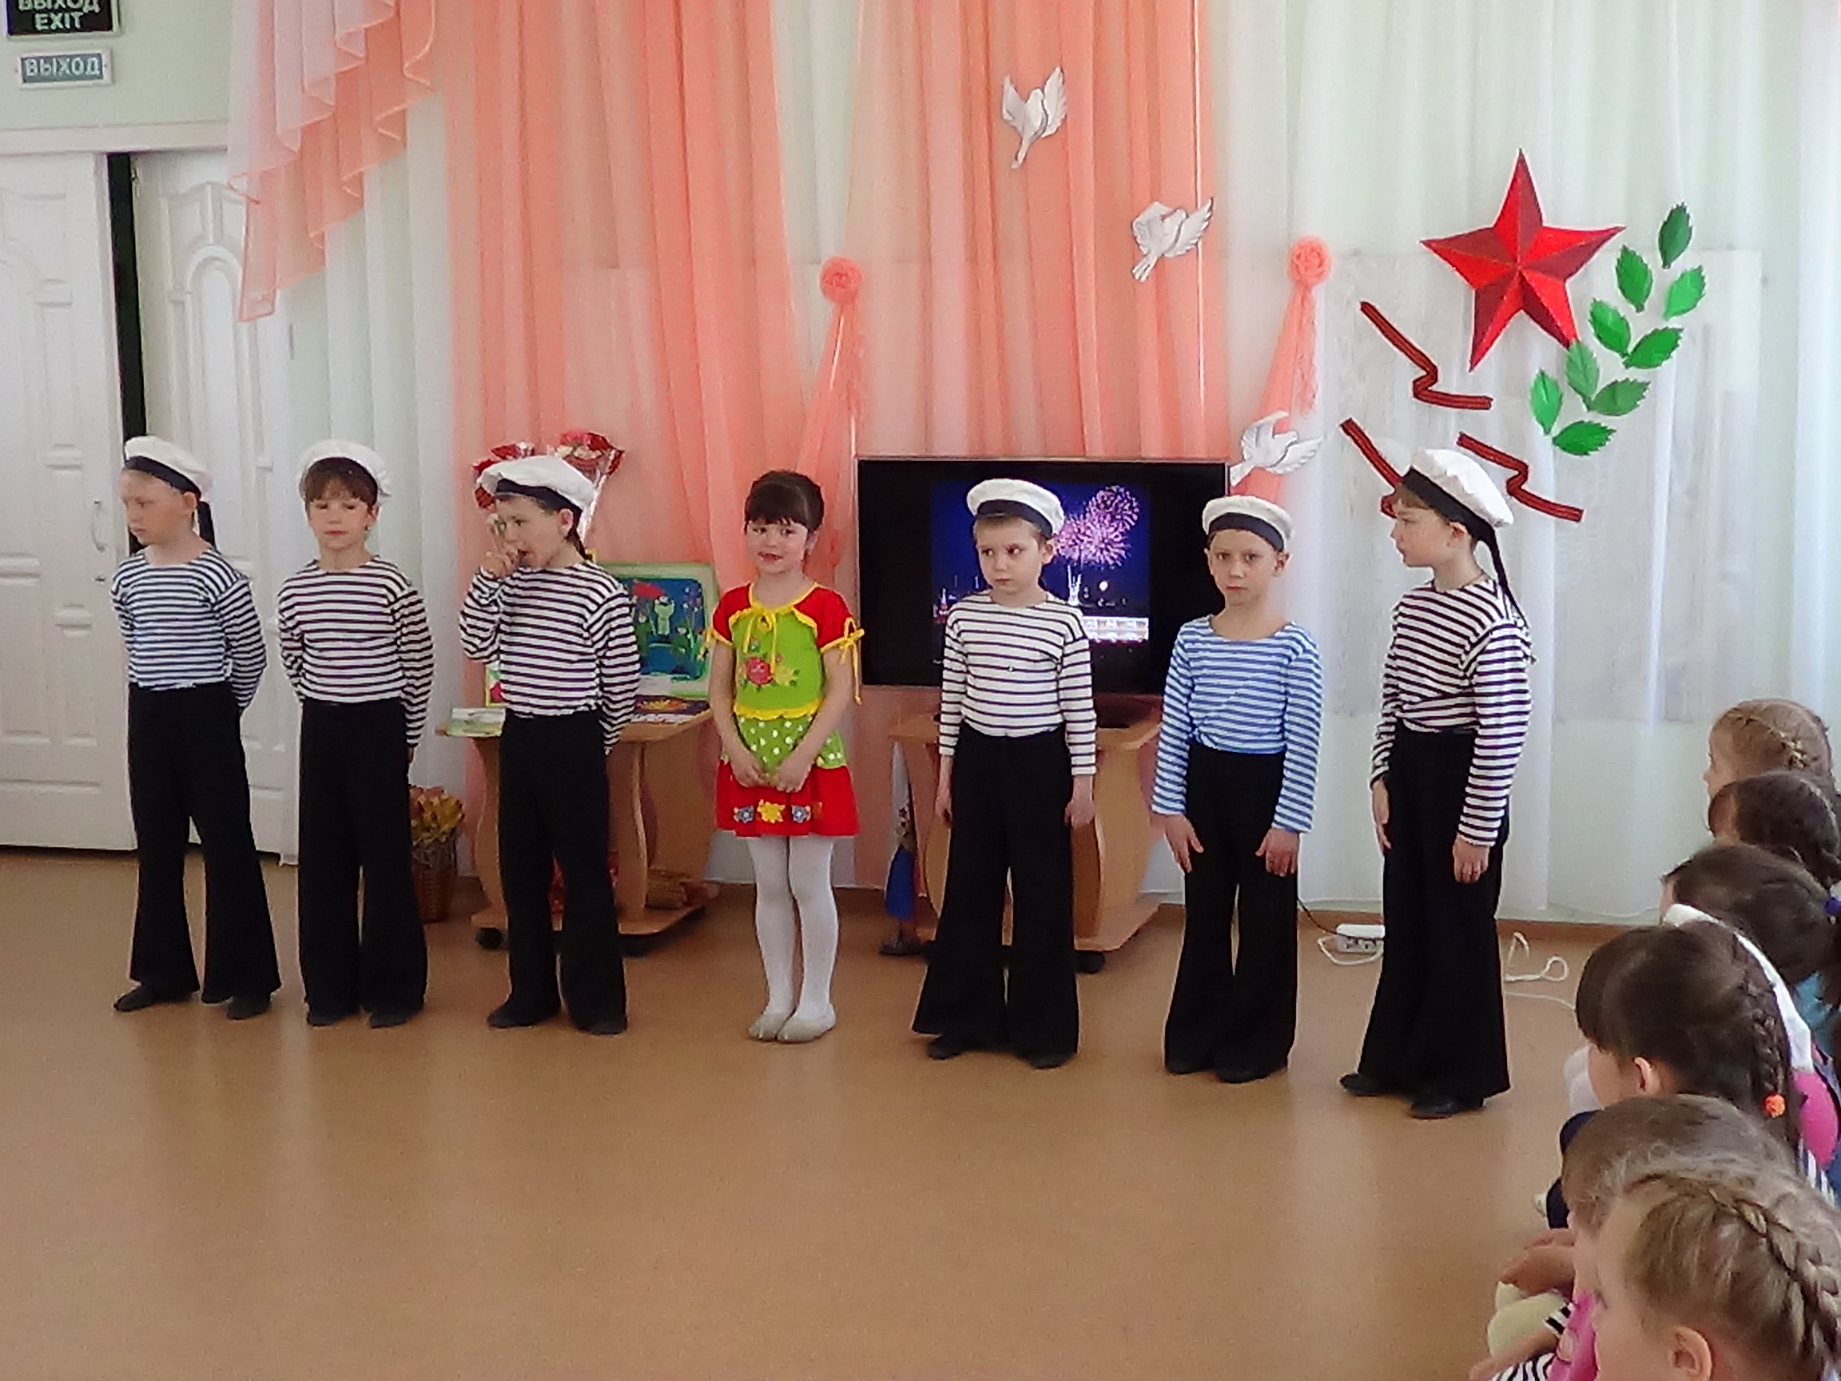
Ребёнок: И вот сегодня - день особенный у нас,
Счастливый день, великий День Победы.
Её добились прадеды и деды,
И мы о ней расскажем вам сейчас.
Земли немало кровью оросили,
И вечно будет помнить мир о том,
Как шли сыны и дочери России
Сквозь гром войны к победе над врагом!

Ребёнок: День Победы - это праздник, это вечером салют,
Много флагов на параде, люди радостно поют!
Ребёнок: Ветераны с орденами вспоминают о войне,
Разговаривают с нами о победной той весне.
Ребёнок: Там, в Берлине, в сорок пятом, после яростных атак,
Взвился соколом крылатым над Рейхстагом красный флаг.
Ребёнок: Все кричали : «Мир, победа! Возвращаемся домой!»
Кому радость, кому беды, кто погиб, а кто живой!
Ребёнок: Никогда забыть не сможем мы про подвиги солдат.
«Мир для нас всего дороже!» - так ребята говорят!
МУЗЫКАЛЬНЫЙ РУКОВОДИТЕЛЬ: Почти семьдесят лет назад над нашей Родиной нависла смертельная опасность. Фашистская Германия решила захватить чужие земли, чужие богатства. Многие страны ей удалось покорить, дошла очередь и до нашей страны. Вот как это было… Стихотворение М.А. Серовой в исполнении Матвея Зонова в сопровождении песни «Священная война».
На мультимедийном экране сменяют друг друга фотографии военных лет периода начала войны

Было обычное жаркое лето, бабушка мне рассказала об этом.
Все отдыхали: кто с мамой на даче, кто на реке загорал и рыбачил.
В лагере детском ребята играли, горя и бед до поры не видали.

Вдруг грохот раздался, и всё потемнело, словно огромная птица взлетела.
Рвутся снаряды. Огонь полыхает. Огненный враг на страну наступает.
Гибнут простые, мирные люди, кто уцелел, никогда не забудет:
От боли стонала родная земля.
Страшное слово узнала : «Война!»

Боролись не только солдаты на фронте, все, кто способен винтовку держать:
Старшие школьники, дяди и тёти сами пошли за страну воевать!

А в городах не хватало продуктов,
Голод и смерть здесь на каждом шагу,
Но не сдавались советские люди!
Упорно трудились на горе врагу!

Дедушка мой был мальчишкой в те годы, он на заводе снаряды точил,
Чтобы солдат из тяжёлых орудий землю родную в бою защитил!

Целых четыре, целых четыре –года четыре длилась война!
Сколько погибло, сколько народу! Сколько людей не вернуть никогда!

Но долгожданная эта Победа кровью и порохом закреплена.
Сгинула, сгинула, сгинула где- то,
Но не забудется эта война!!!

Праздник Победы- 9 Мая!- празднует в нашей стране стар и млад.
Мы же вручаем цветы и подарки
Тем, кому громкое имя- СОЛДАТ!!!

МУЗЫКАЛЬНЫЙ РУКОВОДИТЕЛЬ: Гитлеровцам очень хотелось закончить войну быстрой победой. Немецкие войска бомбили наши города и сёла с самолётов, расстреливали танками и пушками. Фашисты направляли в бой всё больше и больше солдат и военной техники. У немцев были быстрые самолёты, у немецких танков была хорошая защита : броня, пушки и самолёты. А у советских солдат была отвага, стойкость, мужество. Нет в России семьи, которую бы война обошла стороной. В этот день в каждой семье вспоминают тех, кто остался на полях сражений. Для многих нынешних мальчишек Великая Отечественная война- это далёкое прошлое. Но мы помним прошлое, мы многое знаем о нём, чтобы не повторилось это страшное время.
Упражнения для развития голоса и слуха
- «глубокий вдох перед боем» ( диафрагмальное дыхание с задержкой активного выдоха)
- звук колокола ( «бом» , «бом» - в пределах крайних звуков «до» первой октавы)
- залпы орудий (« та- та- та» - по звукам мажорного звукоряда)
ИСП. ПЕСНЯ «Я НЕ ЗНАЮ, ЧТО ТАКОЕ ВОЙНА»
( слова и музыка Т.Л. Муриной)
ВОСПИТАТЕЛЬ: А как вы считаете, это хорошо, что вы не знакомы с войной? Не слышите залпов орудий, спокойно спите по ночам…
ДЕТИ: Да! Мы очень рады, что не знаем, что такое война! Но мы не имеем права забывать о ней, мы должны сделать всё, чтобы никто не забыл героический подвиг нашего народа.
ВИКТОРИНА «ПОМНИТЬ И ЗНАТЬ»
- Назовите все города герои ( Москва, Ленинград, Сталинград, Одесса, Севастополь, Киев, Керчь, Минск, Новороссийск, Тула, Мурманск, Смоленск)
- Назовите героев Великой Отечественной войны ( А. Матросов, Г.Жуков, Г.Булатов, Кожедуб и Покрышкин- лётчики)
- Что изображено на сумке медсестры? (крест)
- С чем прыгают с самолёта? ( с парашютом)
- Головной убор солдат? ( каска, пилотка)
- Головной убор матроса? ( бескозырка)
- Назовите виды оружия ( пистолет, автомат, винтовка, миномёт, пушка)
- Какое оружие назвали женским именем? ( катюша)

ВОСПИТАТЕЛЬ: Солдаты шли на смертный бой, сражались, не жалея жизни. Многие уходили на фронт прямо со школьной скамьи. Разбросала война молодых ребят - кого в танкисты, кого в зенитчики, кого в телефонисты, кого в разведчики. Шли тяжёлые бои совсем недалеко от Москвы, и вот - короткая передышка перед боем. В редкие часы отдыха писали солдаты письма своим родным и любимым.
Стихотворение в исполнении воспитателя

Жди меня, и я вернусь, только очень жди,
Жди, когда наводят грусть жёлтые дожди,
Жди, когда снега метут, жди, когда жара,
Жди, когда других не ждут, позабыв вчера.
Жди, когда из дальних мест писем не придёт,
Жди, когда уж надоест всем, кто вместе ждёт…
Жди меня, и я вернусь всем смертям назло.
Кто не ждал меня, тот пусть скажет - повезло.
Не понять не ждавшим им, как среди огня
Ожиданием своим ты спасла меня.
Как я выжил, будем знать только мы с тобой,-
Просто ты умела ждать, как никто другой. (К.Симонов)

МУЗЫКАЛЬНЫЙ РУКОВОДИТЕЛЬ: Солдаты старались не унывать, и в огне этой страшной войны рождались высокая поэзия и удивительные песни.
РЕБЁНОК: Наш солдат- народ весёлый, грусти воли не дают,
И в свободные минуты дружно пляшут и поют!
Не к лицу бойцу кручина, места горю не давай,
Если даже есть причина- никогда не унывай!
ИСП. ПЕСНЯ «ТРИ ТАНКИСТА» (в исполнении мальчиков, девочки ритмично играют на барабанах во время вступления и проигрыша )

МУЗЫКАЛЬНЫЙ РУКОВОДИТЕЛЬ: Долгих четыре года шла эта кровопролитная война. Наша войска освобождали свои города и сёла , мальчишки смело помогали взрослым, а кто - то бесстрашно сражался с врагом и на суше, и на море, и в воздухе. Но очень много детских и взрослых жизней унесла война. Война отгремела, на землю пришёл мир. Благодарные люди поставили памятники воинам – освободителям. Во многих городах и посёлках тоже есть мемориалы, которые называются «Обелисками Славы».

Священны места всех сражений, где воины к подвигу шли,
Стране День Победы весенний они из боёв принесли.

Зажигается свеча, воспитатель берёт её в руки и, проходя около детей, декламирует стихотворение.

ВОСПИТАТЕЛЬ: Горит дрожащая свеча, не дунь на пламя сгоряча.
А ты, волшебный огонёк, о чём бы нам поведать мог?
Посмотрите, дети, на горящую свечу. Видите огонёк пламени? Где ещё вы могли смотреть на пламя и думать о чём- то таинственном, важном? (ответы детей) Но есть огонь, который вызывает у людей особые чувства и особые воспоминания. Это огонь на могиле неизвестного солдата. Много таких могил на нашей земле. В этих могилах похоронены останки солдат, погибших на поле битвы во время войны. У Кремлёвской стены, в Москве захоронен прах одного из таких солдат. Поэтому на надгробном камне написано: «Имя твоё бессмертно. Подвиг твой бессмертен». Эта надпись означает, что люди всегда будут помнить, что погибшие солдаты защищали Родину, своих родных и близких, своих детей и внуков. В честь победы над фашизмом горит Вечный огонь, чтобы люди не забывали о подвигах наших героев.

На мультимедийном экране появляется фотография Вечного огня

РЕБЁНОК: Приходят люди к Вечному огню, приходят, чтобы низко поклониться
Тем, кто погиб в жестокую войну, их подвигами Родина гордится.
Горит огонь и в дождь, и в снег, и в град,
Не заметут его метель и ветер,
Бессмертен подвиг доблестных солдат. Несут цветы и взрослые, и дети
Тем, кто стоял за Родину свою, чтоб не могла война вновь повториться.
Приходят люди к вечному огню, приходят, чтобы низко поклониться.

Видеопрезентация « Спасибо вам, ветераны!»

РЕБЁНОК: Запомним подвиг нашего народа, солдат, погибших в доблестном бою,
С победой принесли они свободу, спасая мир в жестокую войну.
МУЗЫКАЛЬНЫЙ РУКОВОДИТЕЛЬ: Никто не забыт, ничто не забыто… Вы сейчас услышите песню об этом, написанную Слободским композитором и поэтессой Тамарой Леонидовной Муриной, а по её окончании я прошу вас встать и почтить память о всех героях, погибших за мир и счастье, минутой молчания.

ИСП. ПЕСНЯ «У ВЕЧНОГО ОГНЯ» (слова и музыка Т.Л Муриной)
МИНУТА МОЛЧАНИЯ

Звучит «Реквием» В.А Моцарта, на фоне музыки звучат стихи…
ВОСПИТАТЕЛЬ: Через века, через года помните, не забывайте никогда страшные годы войны!
РЕБЁНОК: Нет! - заявляем войне, всем злым и чёрным силам,
Должна трава зелёной быть, а небо - синим- синим!
Нам нужен разноцветный мир, и все мы будем рады,
Когда исчезнут на земле все пули и снаряды!
МУЗЫКАЛЬНЫЙ РУКОВОДИТЕЛЬ: Я уверена, что , когда вы подрастёте, тоже станете защитниками нашей Родины. А сейчас расскажите нам, ребята, о чём же вы мечтаете?
РЕБЁНОК: О чём мечтают дети? У нас мечта одна:
Пусть будет на планете мир - добрый, как весна!

РЕБЁНОК: Мы хотим, чтоб птицы пели, чтоб весной ручьи звенели,
Чтобы солнце землю грело, чтоб берёзка зеленела!
Чтоб у всех мечты сбывались, чтобы все вокруг смеялись,
Чтобы детям снились сны, чтобы не было войны!
ВЕДУЩИЙ: В честь Дня Победы вечером всегда бывает праздничный салют. Многие из вас пойдут его смотреть со своими родителями.
РЕБЁНОК: Что за гром гремит весной над родной моей страной?
Сколько радостных огней в небе вспыхнуло над ней!
РЕБЁНОК: Это - праздничный салют, в честь Победы пушки бьют!
Помнит свято наш народ сорок пятый светлый год!

ИСП. ПЕСНЯ «С ДЕДОМ НА ПАРАД»

ПОБЕДНЫЙ МАРШ С ФЛАЖКАМИ

Вручение детям Георгиевских лент - символа великой Победы

ВОСПИТАТЕЛЬ: Пусть будет мир, пусть будет небо голубое,
Пусть в небе не клубится дым,
Пусть пушки грозные молчат и пулемёты не строчат.
Чтоб жили люди, города… Мир нужен на земле ВСЕГДА!

